มูลนิธิศรีรามจันทรา
เป็นองค์กรสากล ก่อตั้งขึ้นเมื่อปี ค.ศ. 1945 โดย
ท่านศรีรามจันทรา (บาบูจิ) แห่งเมืองชาจาฮานปุร์ ประเทศอินเดีย ซึ่งท่านได้ตั้งชื่อตามอาจารย์ของท่าน ที่ชื่อศรีรามจันทรา (ลาลาจิ) แห่งฟาเตการ์ท ประเทศอินเดีย

………..……………………………

ณ.ปัจจุบันมูลนิธิ มีตัวแทนอยู่ในเกือบทุกประเทศทั่วโลก ท่านอาจารย์ยินดีให้ความรู้คำชี้แนะ แก่ ทุกคนที่แสวงหาอยากเรียนรู้ในการนั่งสมาธิ โดยการนำของท่านอาจารย์
ศรี พาร์ธาซาราธิ ราชาโกปาลาชาริ(ชาริจิ) จากเมืองเชนไน

เราจึงขอแนะนำให้คุณได้ทดลองฝึกการนั่งสมาธิแบบธรรมชาติวิถี เพื่อเรียนรู้ประโยชน์ของการปฏิบัติ ด้วยตัวของคุณเอง

"God is not to be found within the fold
of a particular religion or sect.
He is not confined within certain forms
nor is He to be traced out
from within the scriptures.
We have to seek for Him in the
innermost core of our Heart." - BABUJI

มูลนิธิศรีรามจันทรา
สำนักงานใหญ่
The Babuji Memorial Ashram
Manapakkam, Chennai
India

info@srcm.org
www.srcm.org
www.sahajmarg.org

………..……………………………

สถานที่ติดต่อ ในประเทศไทย

สุขุมวิท 081 750-3060 ลาดพร้าว 081 399-2454
สาทร 081 926-8992 นนทบุรี 081 926-8992

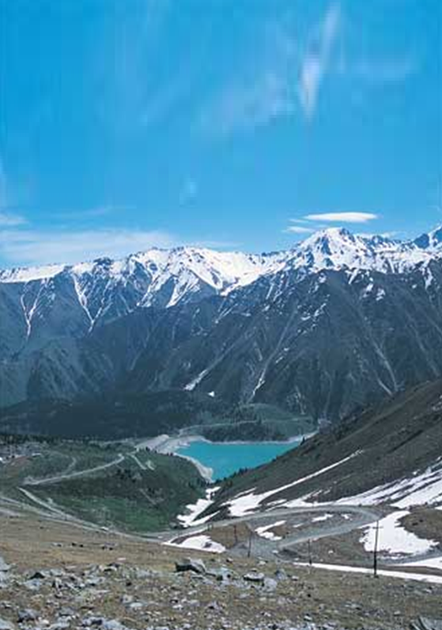
การนั่งสมาธิ
สหัชมรรค
วิธีปฏิบัติสมาธิแบบธรรมชาติ

SAHAJ MARG, THE NATURAL PATH

ธรรมชาติวิถี วิธีปฏิบัติสมาธิแบบสหัชมรรค

เป็นวิธีปฏิบัติสมาธิแบบธรรมชาติ เพื่อให้บรรลุเป้าหมายในการปฎิบัตินั้นก็คือการเป็นหนึ่งเดียวกันกับองค์พระผู้เป็นเจ้าสูง สุดนั่นเอง
รูปแบบให่มของราชาโยคะนี้ มีการปฏิบัติทุกวันโดยผู้คนจากทุกวัฒนธรรมทั่วโลก การปฏิบัติสมาธิดังกล่าวเป็นวิธีที่เรียบง่าย ซึ่งนำมาปฎบัติในชีวิตประจำวันที่วุ่นวายช่วยให้เราเกิดความสมดุลในชีวิต นำพามาซึ่งความสุขสงบและก่อให้เกิดการเจริญขึ้นทางจิตของเรา

MORNING MEDITATION การนั่งสมาธิเช้า
การทำสมาธิคือการคิดคำนึงถึงสิ่งๆหนึ่งอย่างต่อเนื่อง ในทางธรรมชาติวิถีเรานั่งสมาธิโดยนึกถึงแสงทิพย์ที่เกิดขึ้นในใจ เราไม่พยายามจดจ่อหรือมองให้เห็นแสงทิพย์ แต่เราจะค่อยๆ ฝึกจิตใจโดยตั้งจิต มาที่หัวใจ ในขณะเดียวกัน ก็ไม่ใส่ใจความคิดอื่นๆ ที่เข้ามาระหว่างปฏิบัติ

EVENING Cleaning การชำระจิตเย็น

ความคิด การดำเนินชีวิตประจำวันของเรากับเหตุการณ์ต่างๆ นั้น จะทิ้งความทรงจำใว้ในจิตใจเราเสมอ และเมื่อเวลาผ่านไป การสะสมความทรงจำเหล่านี้ จะส่งผลต่อสภาวะจิตใจ จนเป็นรอยฝังลึก ด้วยวิธีการชำระจิตของธรรมชาติวิถีเราสามารถนำสิ่งเหล่านี้ออกไปจากจิตใจเรา นำมาสู่จิตใจที่เบาสบาย การชำระจิตจะช่วยให้มีเราความสุขสงบกับการดำเนินชีวิตในปัจจุบัน และเปลี่ยนแปลงพฤติกรรมเราเพื่อให้สอดคล้องกับการเจริญเติบโตทางด้านจิตใจ

“Happiness is the natural inner condition that
you will reach when you have removed all
unnecessary things.” - CHARIJI

"The whole idea of spirituality is to revive
in us that which is sleeping in us,
the true inner being - the Self." - CHARIJI

ESSENTIAL ELEMENTS OF
THE PRACTICE

องค์ประกอบสำคัญของการปฏิบัติ

การนั่งสมาธิ ในเวลาเช้าก่อนการเริ่มต้นของกิจกรรม
ประจำวัน ให้เราปฏิบัติสมาธิ โดยนึกถึงแสงทิพย์ในใจ

การชำระจิต ช่วงเย็นหรือหลังเลิกงาน ให้ปฏิบัติสมาธิ

ชำระจิต เพื่อลบรอยจารึกหรือความรู้สึกที่ฝังใจในแต่ละวัน

การภาวนา ในเวลากลางคืนให้ปฏิบัติสมาธิโดยภาวนา

จิตก่อนนอน

การนั่งสมาธิกลุ่ม จะปฏิบัติอย่างน้อยสัปดาห์ละครั้ง

ในศูนย์ปฏิบัติทั่วโลก ซึ่งจะดำเนินการนั่งสมาธิกลุ่มโดยผู้

ฝึกสอน หรือ ผู้ชี้นำ

การนั่งสมาธิเดี่ยว กับผู้ชี้นำจะเป็นการนั่งสมาธิแบบ

ตัวต่อตัวเป็นประจำ การนั่งสมาธิเดี่ยวมุ่งเน้นการชำระ

รอยจารึกที่ฝังลึกอยู่ในจิตใจให้แก่ผู้ฝึกฝน อีกทั้งยังเป็น

โอกาส เพื่อให้เกิดความเข้าใจเกี่ยวกับวิธีการปฏิบัติด้วย

THE SPIRITUAL TEACHER ท่านอาจารย์
โดยส่วนใหญ่แล้วการพัฒนาทางจิต เป็นเหมือนการเดินทางที่เราไม่รู้จัก และไม่มีประสบการณ์ ดังนั้น เราจึงต้องมีครูผู้สอน หรือที่เรียกว่ากูรู (ท่านอาจารย์) เพื่อชี้นำและช่วยเหลือเรา
การพัฒนาทางจิตเหมือนกับการปีนภูเขา ในช่วงแรกดูเป็นเรื่องง่ายมาก แต่ถ้าคุณมีเป้าหมายที่จะไปให้ถึงยอดเขาที่สูงที่สุดนั้น เส้นทางการเดินทางก็จะกลายเป็นเรื่องที่ยากมากขึ้นเรื่อยๆ และนั่นก็คือเหตุผลที่นักไต่เขาต้องมีคนนำทางและชี้แนะอยู่เสมอเพระเขามีความชำนาญในเรื่องเส้นทางเป็นอย่างดี
ในปัจจุบันนี้ อาจารย์ของการปฏิบัติธรรมชาติวิถีคือ ท่านศรี พาร์ธาซาราธิ ราชาโกปาลาชาริ(ชาริจิ) จากเมืองเชนไน ประเทศอินเดีย ท่านชาริจิเป็นบุคคลที่มีครอบครัวและในขณะที่ท่านต้องดูแลครอบครัวและรับผิดชอบต่อธุรกิจ ท่านก็ยังคงฝึกฝนการปฏิบัติสมาธิตลอดมา ท่านอาจารย์ยินดีให้ความรู้ ชี้แนะทุกคนที่แสวงหาคำเแนะนำในการนั่งสมาธิ
ประสิทธิผลของการปฏิบัติธรรมชาติวิถีนั้น สามารถสัมผัสได้โดยประสบการณ์ส่วนบุคคลเท่านั้น เราจึงขอแนะนำให้คุณได้ทดลองฝึก เพื่อเรียนรู้ประโยชน์ของการปฏิบัติด้วยตัวของคุณเอง

"As a bird needs two wings to fly, so a
human being needs the two wings
of existence, the spiritual and
the material, to lead a natural
and harmonious life."- BABUJI

Starting THE PRACTICE การเริ่มปฏิบัติ
ควรจะเป็นผู้ที่อายุมากกว่า 18 ปีและมีความประสงค์ที่จะฝึกปฏิบัติให้ติดต่อผู้ฝึกฝนอาวุโสหรือ

การเริ่มต้นครั้งแรกคือ การนั่งสมาธิอย่างน้อย 3 ครั้งภายใน 3 วัน ติดต่อกันกับผู้ชี้นำ

อนึ่ง การนั่งสมาธิแบบธรรมชาติวิถีไม่มีค่าธรรมเนียมหรือค่าใช้จ่ายใดๆ ทั่งสิ้นสำหรับการแนะนำหรือการปฏิบัติต่อไป

